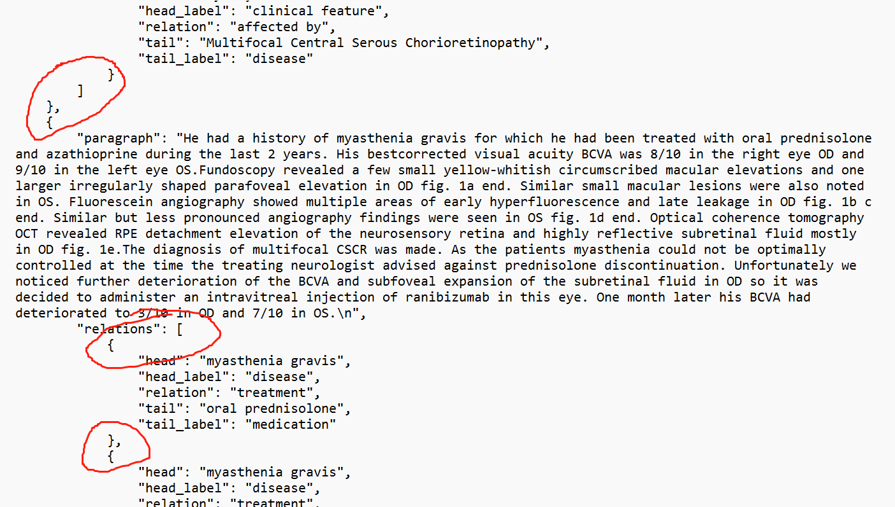

1、需要删除三元组时，前后的符号（{},[],逗号）是否可以删除？

2、整段都没有三元组需要提取时，除了删除段落下所有三元组以外，原文是否删除？

3、如果需要的三元组没有被抽取出来，是否可以手动增加三元组？仿照格式写在相应段落下面？

4、标注时发现有些实体类型或关系在原schema中没有，现阶段是否可以在schema中新增实体类型和关系？

5、在文件中没有看到属性。设计schema时把一些概念放在了属性中，如下图“药物治疗”的附属信息：

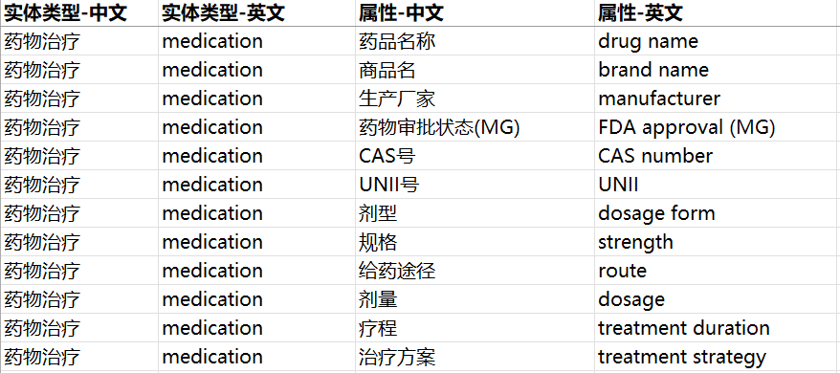

6、这次的文件只有一个relation，修改relation的时候按照schema还是按照原文？